柳州市妇幼保健院医疗设备、维修采购比价公告
柳州市妇幼保健院就以下项目进行比价采购，邀请合格的供应商参与报价。
一、比价项目：
序号 | 项目名称 | 数量 | 单位 | 需 求
1 | 婴儿儿童秤采购 | 1 | 台 | - 可秤3-6岁儿童  - 参考图：  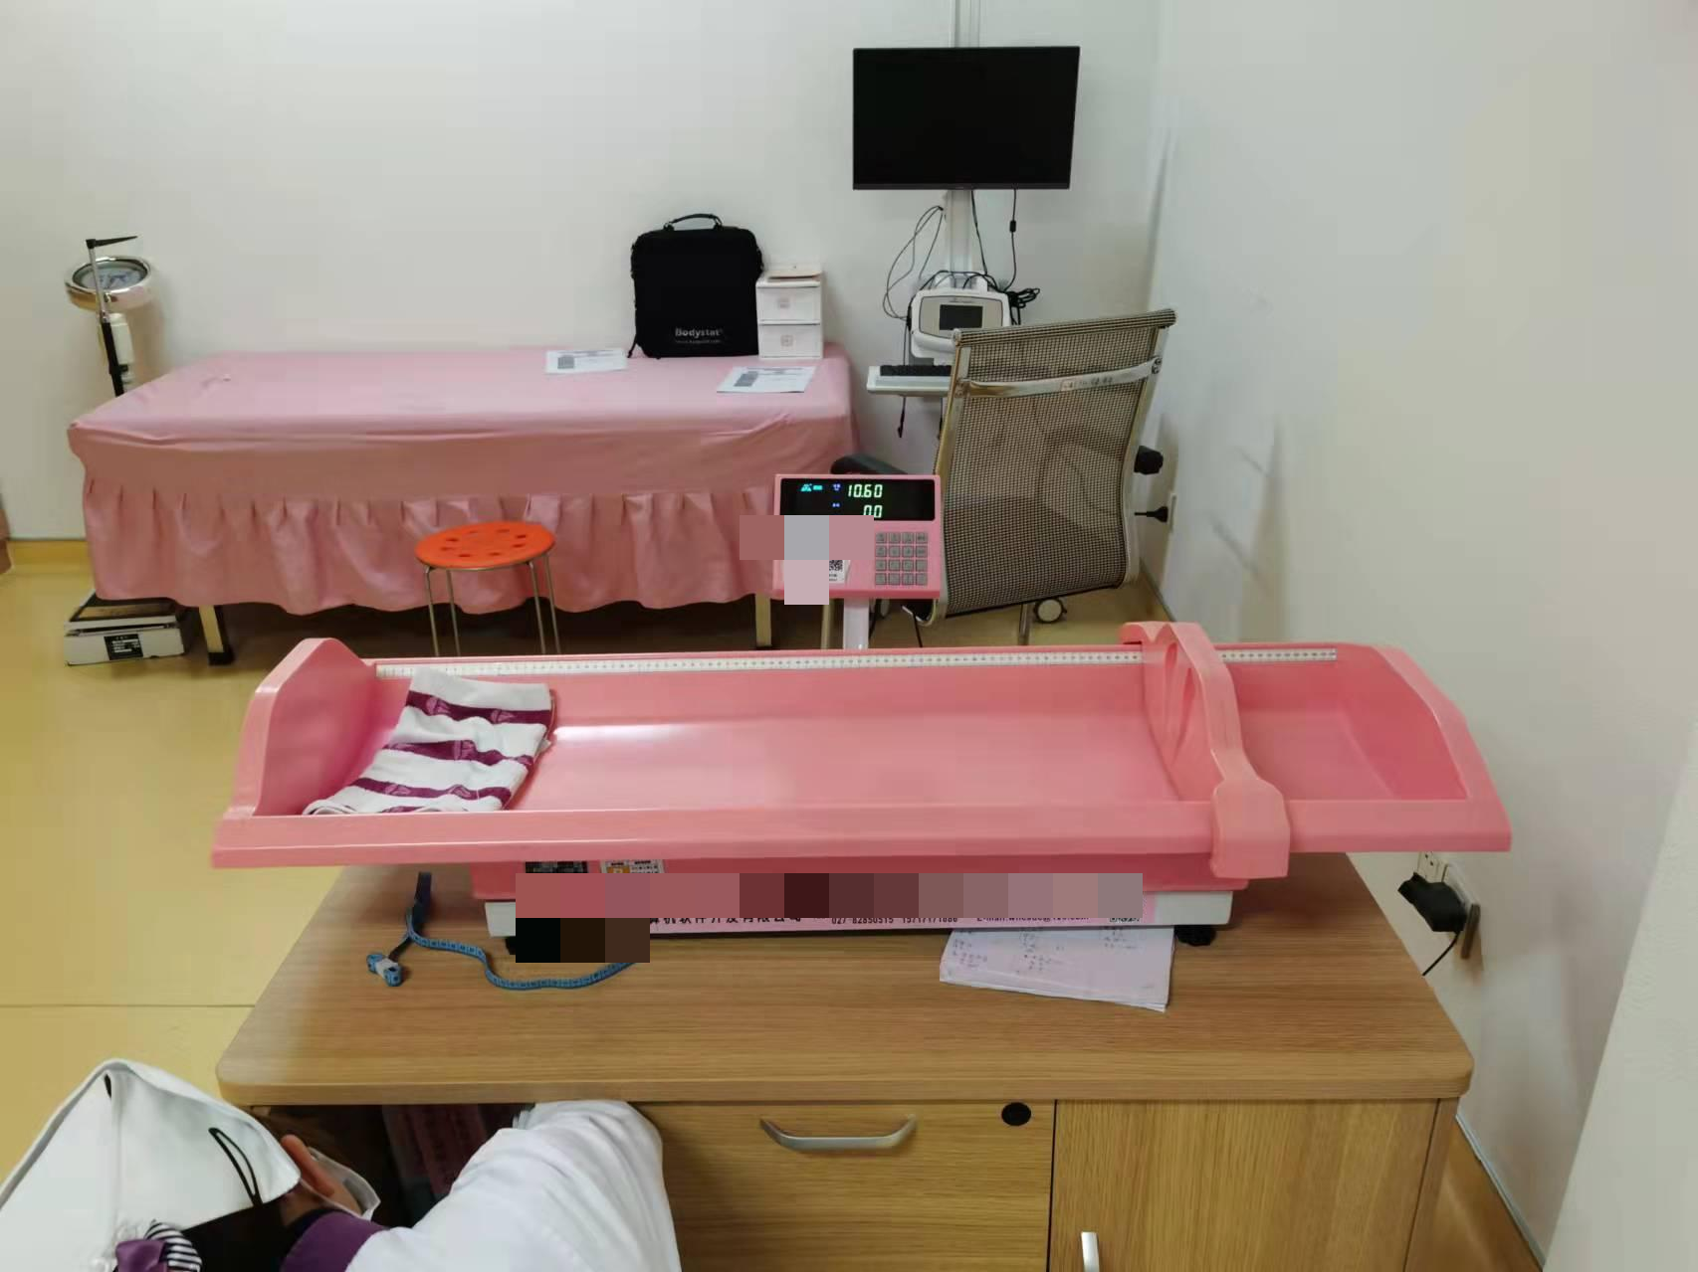
2 | 中心负压系统维修 | 1 | 项 | - 负压泵水箱严重变形  - 部分管路老化
3 | 液氮罐 | 1 | 台 | - 容量：约10L  - 采用高强度铝合金制造；  - 高真空多层绝热设计；  - 配有保护套，可防止产品在使用中的磕碰撞伤；  - 不低于五年使用寿命。
4 | 监护仪腔内探头维修 | 1 | 项 | - 品牌：GE 欧美达  - 数量：2 条  - 腔内体温探头损害，须更换两条GE 欧美达腔内体温探头
二、供应商资格条件：
参加本项目报价的供应商应符合下列要求：
1、具有独立承担民事责任能力的，在中华人民共和国境内注册的法人或自然人。
2、具有良好的商业信誉及无行贿犯罪记录。
3、满足销售所投产品、提供服务的资质。
三、符合资格的供应商应当在2022年3月8日至2022年3月10日8:30-12:00，13：30-17:00（周六、周日除外）通过电子邮件或电话，了解项 目要求并报名。
四、截止时间：2022年3月10日17:00时。
五、联系方式：
联系人：柳州市妇幼保健院医学装备科
联系地址：柳州市鱼峰区博园大道50号柳州市妇幼保健院柳东院区6号楼负一楼
电话：0772-2131236
邮箱：lzfysbk@126.com
柳州市妇幼保健院医学装备科
2022年3月8日

